Cyfrowe przetwarzanie sygnału
Zadanie 3
Mateusz Woskowicz 208345
Szymon Marciniak 203937

1. Wstęp

Celem sprawozdania jest podsumowanie prac nad programem, którego zadaniem jest przeprowadzanie operacji splotu dla dowolnych dwóch sygnałów. Algorytm miał umożliwić projektowanie filtrów dolno-, średnio- oraz górnoprzepustowych o określonej liczbie współczynników i zadanej częstotliwości. Ponadto, dostępna jest operacja korelacji wzajemnej dwóch dowolnych sygnałów.

2. Dostępne filtry oraz konwersje

- Filtr Blackmana
  - lowpass
  - bandpass
  - higpass
- Filtr Hamminga
  - lowpass
  - bandpass
  - highpass
- Filtr Hanninga
  - lowpass
  - bandpass
  - highpass

- Korelacja bezpośrednia
- Korelacja z użyciem splotu

3. Obsługa programu // TODO

4. Wyniki

Wykresy przedstawiają sygnały po wykonaniu operacji splotów, korelacji, korelacji(splotu) oraz filtracji. Przyjęto następujące sygnały bazowe:

Sygnał prostokątny(amplituda: 5, czas początkowy: 0, czas trwania: 10, okres podstawowy: 1, współczynnik wypełnienia: 0.1, częstotliwość próbkowania 50)
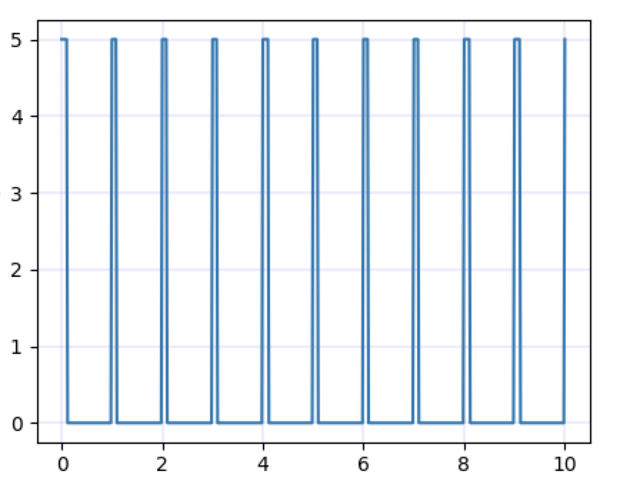

Sygnał trójkątny(amplituda: 5, czas początkowy: 0, czas trwania: 10, okres podstawowy: 1, współczynnik wypełnienia: 0.5, częstotliwość próbkowania 50)

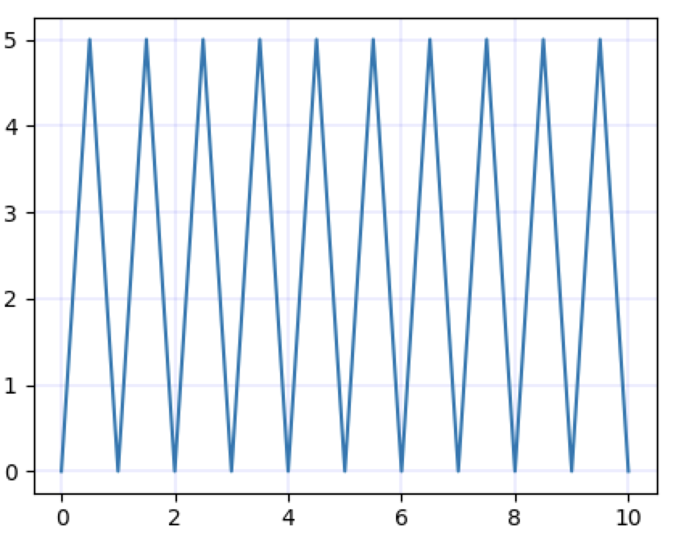

Operacja korelacji(splotu)
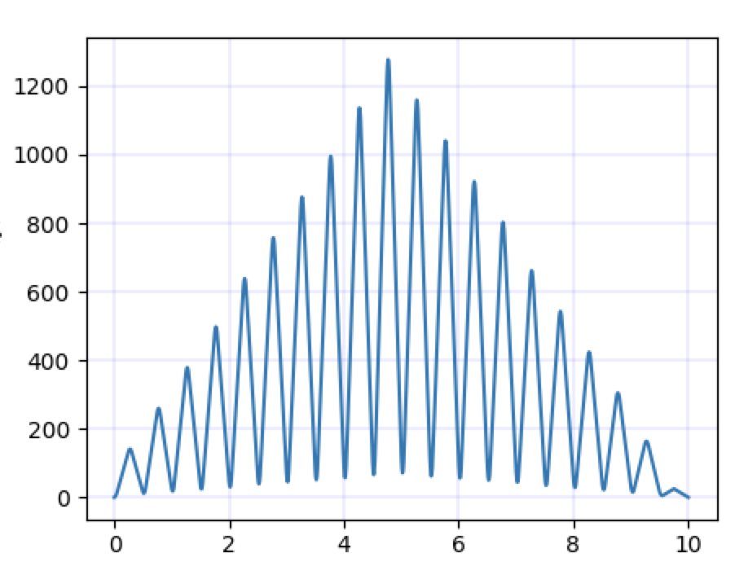

Operacja splotu
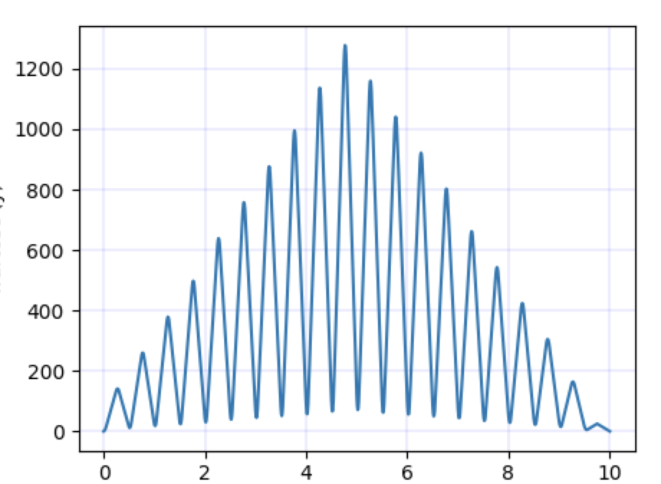

Operacja korelacji
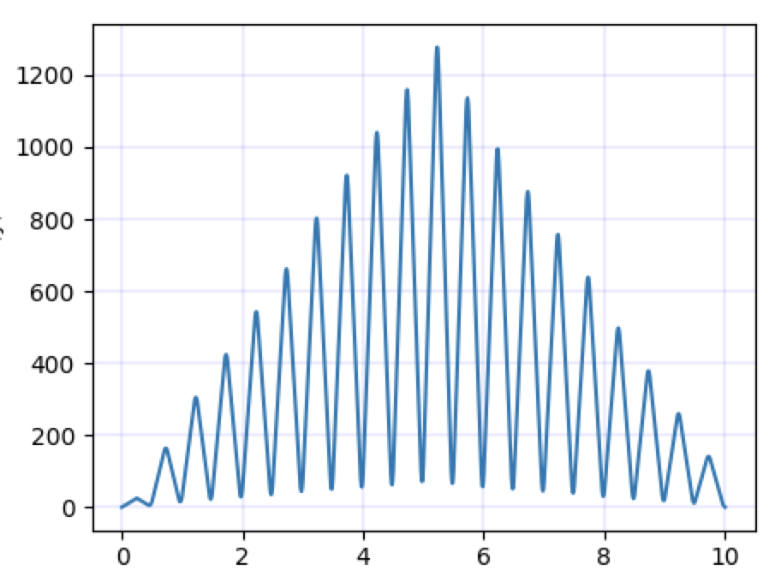

Filtr Hamminga średnioprzepustowy dla sygnału prostokątnego, częstotliwość 50, liczba współczynników 100
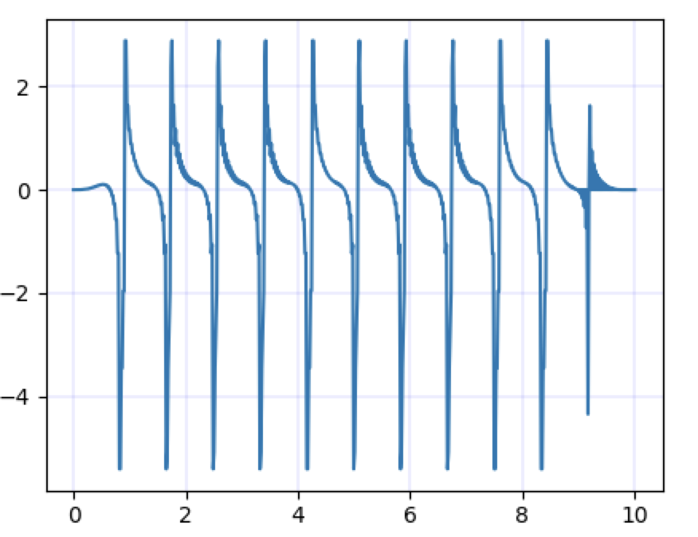

Filtr Blackmana dolnoprzepustowy dla sygnału prostokątnego, częstotliwość 20, liczba współczynników 100
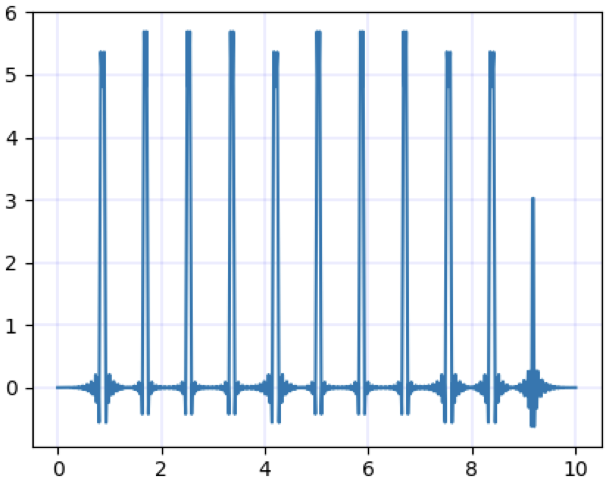

Wykresy przedstawiają sygnały po wykonaniu operacji splotów, korelacji, korelacji(splotu) oraz filtracji. Przyjęto następujące sygnały bazowe:

Sygnał sinusoidalny wyprostowany jednopołówkowo(amplituda: 5, czas początkowy: 0, czas trwania: 10, okres podstawowy: 1, częstotliwość próbkowania 100)
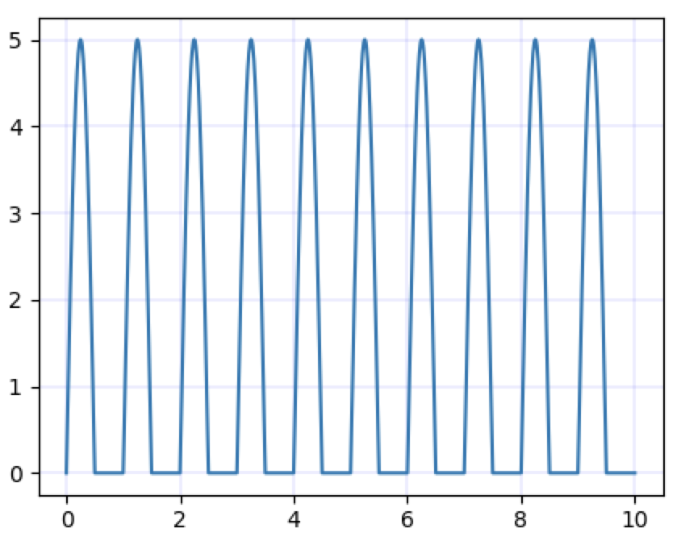

Sygnał sinusoidalny wyprostowany dwupołówkowo(amplituda: 5, czas początkowy: 0, czas trwania: 10, okres podstawowy: 1, częstotliwość próbkowania 100)
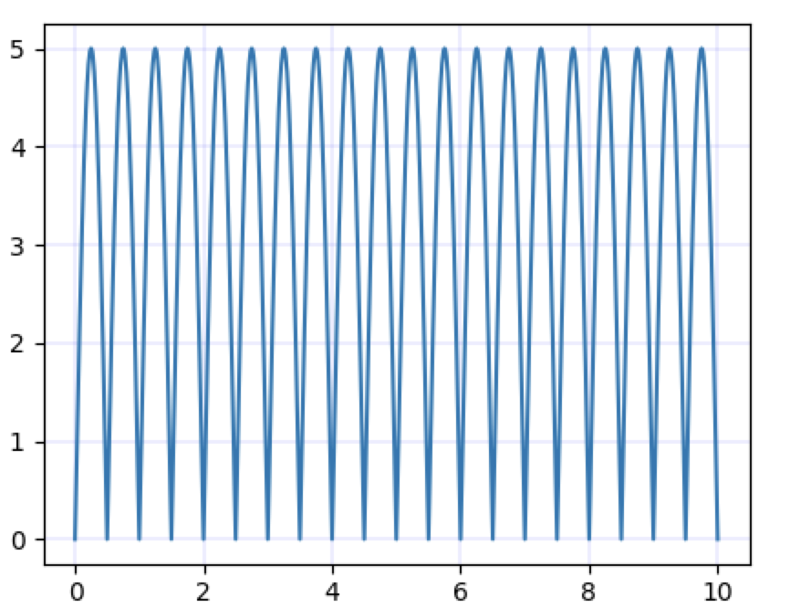

Operacja korelacji(splotu)
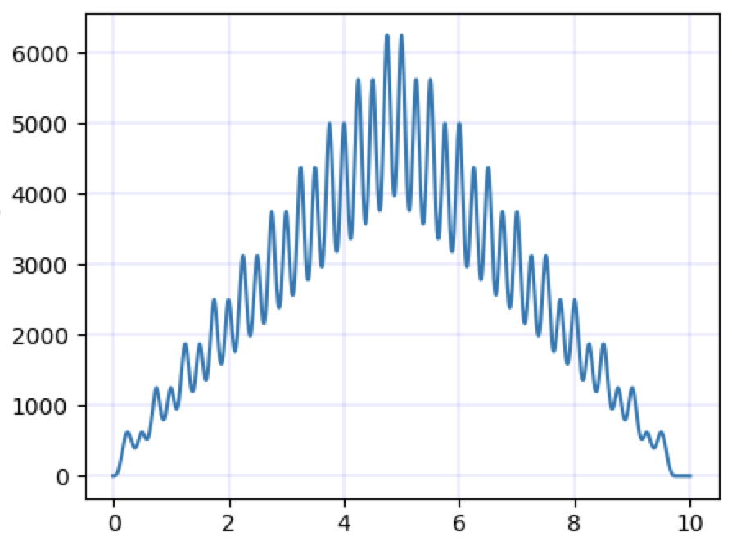

Operacja splotu
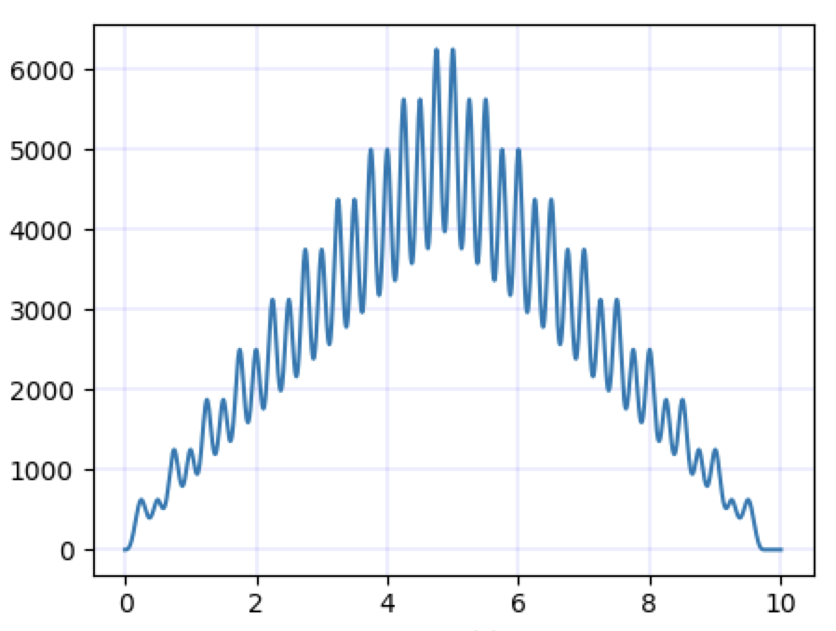

Operacja korelacji
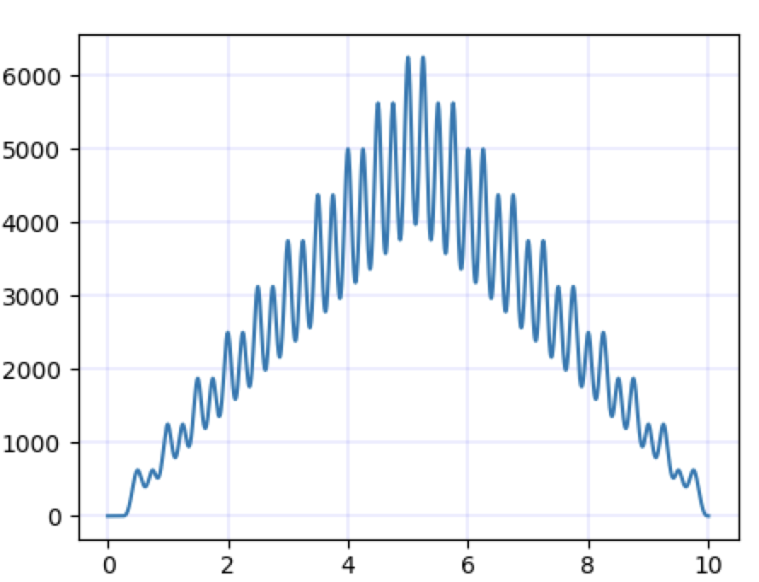

Filtr Blackmana dolnoprzepustowy dla sygnału jednopołówkowego, częstotliwość 25, liczba współczynników 100

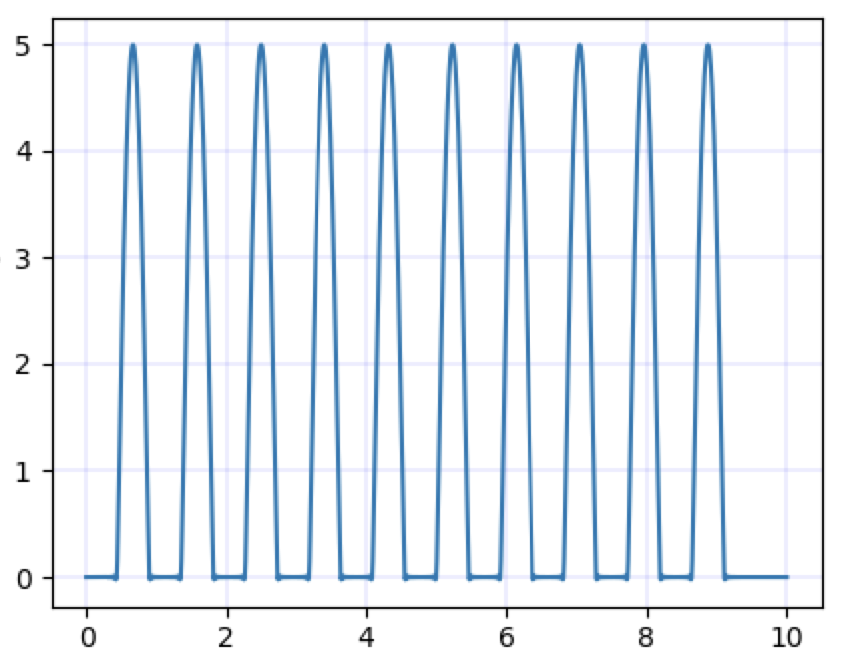

Filtr Hanninga górnoprzepustowy dla sygnału jednopołówkowego, częstotliwość 100, liczba współczynników 200
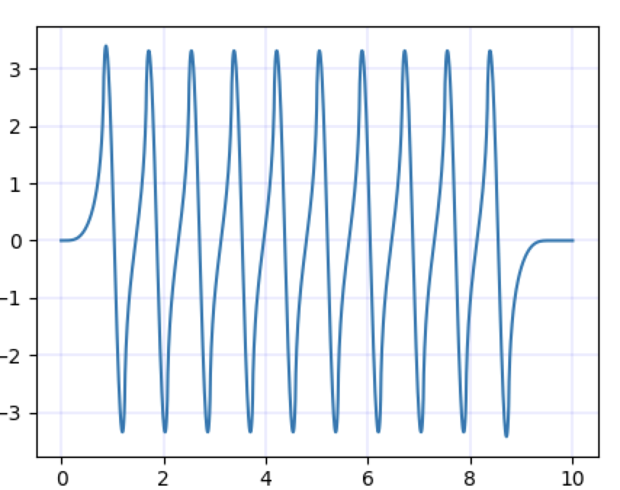

5. Wnioski
- Operacja splotu pozwala przekształcić dwa sygnały dyskretne w jeden. Stosuje się ją do filtracji sygnałów dyskretnych
- Wynikowy sygnał dyskretny z operacji splotu posiada M+N-1 próbek, gdzie M oraz N to ilości próbek odpowiednio pierwszego oraz drugiego sygnału.
- Korelacja z użyciem splotu daje podobne wyniki do operacji splotu dla tych samych sygnałów.

6. Implementacja

Program zaimplementowany jest w języku Python, z użyciem bibliotek Tkinter, matplotlib oraz
numpy. Funkcje odpowiadające za korelacje oraz splot znajdują się w pliku correlation.py oraz convolution.py, natomiast funkcje filtrujące można znaleźć w pliku filter.py. Po wykonaniu operacji konwersji lub filtracji zwracany jest nowy obiekt klasy CPSSignal.

